Completar los huecos con las palabras correctas:

1. Un polígono de 9 lados se llama eneágono.
2. Un polígono cóncavo es aquel que tiene algún ángulo interior mayor de 180⁰.
3. La apotema une el punto medio del lado de un polígono regular con su centro.
4. Un triángulo obtusángulo es aquel que tiene un ángulo mayor de 90⁰.
5. Si un ángulo de un triángulo mide 26⁰ y otro 70⁰, el tercer ángulo mide 84⁰.
6. El trapecio tiene solamente un par de lados paralelos.
7. El cuadrilátero que no tiene ningún par de lados paralelos se llama trapezoide.
8. El incentro es el punto en el que se cortan las tres bisectrices del triángulo.
9. El circuncentro es el punto en el que se cortan las tres mediatrices del triángulo.
10. La circunferencia inscrita es la que queda por dentro del triángulo.
11. El punto en el que se cortan las tres alturas del triángulo es el ortocentro.
12. El ángulo que forma la altura de un triángulo con el lado correspondiente o su prolongación mide 90⁰.
14. Como los tres ángulos de un triángulo suman 180⁰ y todo polígono se puede descomponer en triángulos, la suma de los ángulos de un cuadrilátero será de 360⁰ ya que se puede descomponer en 2 triángulos, como se puede ver en la figura:
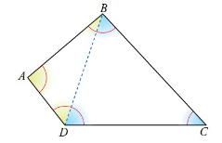

Razonando igual, la suma de los ángulos del polígono de la siguiente figura es de 720⁰.
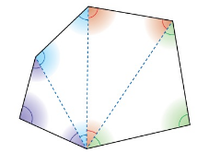
15. Todo polígono de n lados se puede descomponer en n-2 triángulos.
Lo hemos visto en el ejercicio anterior y lo podéis comprobar fácilmente: un cuadrilátero en dos triángulos, un hexágono en cuatro, etc.
16. Todo polígono regular de n lados se puede descomponer a partir de su centro en n triángulos iguales e isósceles.
17. El ángulo central de un octógono regular mide 45⁰.
Esta pregunta ha resultado un tanto confusa. La debería haber planteado de otra forma. Con ángulo central me refería al ángulo, con vértice en el centro del octógono, de los triángulos isósceles en que se puede descomponer. Fijaros en el dibujo:
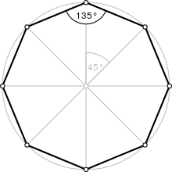
Si dividimos 360⁰ (la circunferencia completa) entre 8, obtenemos el resultado de 45⁰.
Y como explicación del siguiente ejercicio, puesto que los ángulos de un octógono suman 6·180⁰ = 1080⁰ (ejercicio 15), como es regular, cada uno medirá 1080⁰ : 8 = 135⁰ como se ve en el dibujo.
18. Los ángulos de un pentágono regular miden 108⁰.
3 · 180⁰ = 540⁰ la suma de todos y 540⁰ : 5 = 108⁰ cada uno.

